[À propos] La Commune Dessinée
Lire la charte
Visiter le Politburo
Qu’est-ce que la Commune Dessinée ?
La Commune Dessinée est un forum centré autour d’une contrainte particulière : on y poste principalement... en images ! De plus, ici, pas d’avatar : chaque auteur joue des personnages bien distincts de sa propre personne. Par leur biais, vous pouvez développer des histoires en interaction avec ceux d’autres auteurs, échanger lors de discussions, partager des conseils en dessin, ou même mener des expérimentations artistiques... tout est permis, dans le respect de la charte du site.
La Commune Dessinée est également un forum marxiste ; son fonctionnement est donc articulé autour de la pensée matérialiste et dialectique, et sa diégèse s’inspire de l’homme que nous aimons le plus. Par conséquent, il est plus que probable que l’un de vos personnages finisse tôt ou tard par faire un petit tour au goulag afin de fournir au Politburo (c’est nous) son autocritique. Nous ne manquerons pas non plus, bien entendu, de venir les y rejoindre afin de casser des cailloux dans une ambiance conviviale et récréative.
Qu’est-ce qu’un avatar ? un personnage ?
Sur la Commune Dessinée, vos personnages sont, dans l’idéal, dissociés de vous-même - l’auteur - à l’image des personnages de bandes dessinées, de romans ou de films. Ils ont une personnalité à part entière et ne vous représentent pas intégralement ; ce sont des outils de jeu avant tout. C’est ce qui les différencie des avatars, qui, eux, ont pour fonction de représenter l’auteur derrière les messages et de parler pour lui (puisqu’en dernière analyse, ils sont surtout sa version dessinée). Seuls les membres du Politburo ont des avatars, afin que vous puissiez savoir lequel d’entre eux vous modère et à qui vous adresser en cas de problème.
Comment fonctionne le forum ?
La contrainte principale étant de ne poster qu’en images, l’envoi de texte ne sera autorisé que dans certains cas de figures (voir la charte). Par ailleurs, il n’y a pas de comptes sur la Commune Dessinée, cela pour favoriser la création de personnages plutôt que d’avatars. Les auteurs sont donc, de facto, invisibles, et il est interdit d’essayer d’émuler un système de compte en inscrivant - par exemple - un pseudonyme sur chacun de ses dessins.
Sur la Commune dessinée, on distingue deux types de sujet (ce qu'on appelle "topic" en bon globish) : d'une part les sujets dessinés sur lesquel le texte est formellement interdit sauf cas exceptionnel mentionné dans les premiers messages du sujet. Ce sont les sujets majoritaires. D'autre part, les sujets écrits qui sont minoritaires et servent principalement pour discuter (le format dessiné se prêtant mal au développement d'arguments précis). Il est recommandé de faire signer les messages écrits par l'un de vos personnages.
Avant de participer à la Commune Dessinée, nous vous recommandons de lire la charte.

[Charte]Charte de la Commune Dessinée

Politburo
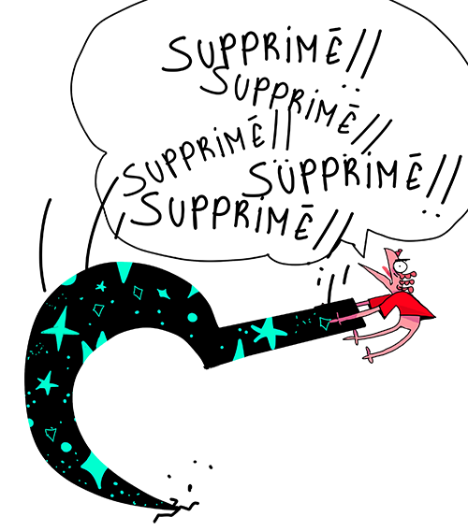
Le Politburo dirige la ligne éditoriale du forum. Vous pouvez vous adresser au Politburo à partir de la rubrique contact.
Les messages seront modérés a posteriori: ils sont publiés automatiquement dès qu'ils sont postés et sont éventuellement supprimés après coup si un modérateur constate un problème. Une explication sera donnée publiquement dans le sujet "messages supprimés" si un message est supprimé. Cette décision pourra être contestée publiquement dans ce sujet. Si l'image ne rentre pas dans le cadre de la loi des publications sur internet, aucune explication ne sera donnée publiquement et aucune réclamation ne pourra être faite (ex: la suppression d'une image représentant de la pédopornographie ne pourra en aucun cas être contestée). L'auteur sera contacté par mail s'il a communiqué une adresse.
Le non respect de cette présente charte entraîne la suppression du message ou sujet concerné.
Si le Politburo estime que le non respect des Conseils ci-dessous atteint un stade qui dérange le bon déroulement de la production du forum, il est en droit de supprimer les messages ou sujets concernés.
Toute critique du Politburo entraîne un aller simple au goulag avec passage ou non par l'autocritique selon la décision du Politburo. Comme le Politburo est gentil, il vous aidera à rédiger votre autocritique.
Vous pouvez demander la suppression d'un message. Sans condition si c'est le vôtre et que pas trop de réponses ont été apportées à votre message, avec argumentaire si c'est celui de quelqu'un d'autre. Ces derniers seront acceptés ou non au cas par cas. Dans ce cas utilisez la rubrique contact.

Goulag
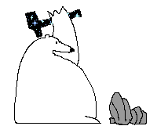
Le Politburo a le droit d'envoyer des personnages au goulag, avec ou sans motif. Lorsqu'un personnage est envoyé au goulag, celui-ci n'a pas le droit de poster plus de messages ailleurs qu'au goulag, sous peine de se voir ses messages suspendus par la modération jusqu'à ce que le compte soit bon.
L'envoi au goulag peut être contesté, mais cela devra se faire dans le sujet "goulag" exclusivement. N'oubliez pas que cela est une occasion d'augmenter votre quota de messages autorisés ailleurs !
L'envoi au goulag ne consiste pas (toujours) en une punition. Prenez cela comme un jeu de rôle et profitez-en pour rebondir narrativement sur l'envoi au goulag.
Le Politburo décide de la durée ou du nombre de messages à produire au goulag pour purger sa peine. Il peut également décider de lever la peine si le détenu montre du zèle dans le soutien du communisme.
Remarque : le goulag ne concerne que les personnages. Un auteur donné peut donc avoir un personnage envoyé au goulag mais peut agir sans cette contrainte avec d'autres personnages.

Règles générales
Il est interdit de faire agir les personnages des autres, sauf si l'auteur est consentant. (On peut donc représenter les personnages des autres s'il s'agit simplement d'un changement de point de vue)
Il est interdit de ne pas être marxiste et communiste, sous peine de poster exclusivement au goulag.
Il est interdit d'inclure de la publicité dans ses messages (visuels ou textuels).
Il est interdit de faire la promotion de son propre site via la rubrique lien sauf si ce n'est pas hors sujet.
Il est interdit d'utiliser les messages textuels pour reproduire les comptes du faux fo de loulub, c'est-à-dire d'y mettre à chaque fois son pseudonyme (ou "posté par" ou toute autre forme de signature) pour donner l'illusion de comptes.
Il est interdit de poster deux fois la même image ou le même texte.
Le texte est autorisé dans les cas de figure suivants:
- Le texte est posté exclusivement au début du sujet pour indiquer une contrainte narrative.
- La contrainte indiquée par le premier message indique qu'il s'agit d'une discussion par texte. Le sujet "message supprimés" s'inscrit dans ce cas de figure.
- Le texte s'inscrit correctement dans la narration du sujet en cours (exemple : un personnage charismatique prononce un grand discours pour galvaniser ses camarades ouvriers). Ce cas doit rester exceptionnel pour que la Commune Dessinée reste un forum dessiné.
Interdiction définitive : si le Politburo détecte des comportements malveillants à l'égard des producteurs de messages, il pourra supprimer sans justifier toutes les participations identifiées comme malveillantes (sans passage par la case goulag ni autocritique). Un message de dissuasion de poster sera envoyé par mail à la personne identifiée comme malveillante.

Conseils de production (non obligatoires mais recommandés)
Il est conseillé de créer des personnages plutôt que des avatars qui vous représentent, expérimentez.
Il est vivement recommandé de parler de politique : il s'agit d'un FORUM bordel de merde, ici on n'est pas chez les macronnistes de loulub !!!!
D'après ce qui précède, il est conseillé de ne pas prendre personnellement les arguments des autres participants et de penser rationnellement plutôt que dans un paradigme purement subjectiviste de ressenti nietzschéo-post-moderne. Ce sont des personnages qui s'adressent à vos personnages, et non des auteurs qui s'adressent à vous via des avatars.
Expérimentez différents types de narration, de personnages, d'histoires, etc.
Il est demandé de maintenir le niveau de dessin d'un sujet donné à celui du premier message de ce sujet (valable dans les deux sens : pas de dessin super chiadé dans un sujet où des débutants s'entraînent). Cette règle n'est pas absolue car un sujet donné peut dériver au cours de sa production.
Il est vivement déconseillé de raconter sa vie privée sur le forum. Ce forum est une place publique et n'a pas vocation à devenir un cabinet de thérapie collective et encore moins à se facebookiser. Le cas échéant, nous recommandons de transformer vos problèmes en objets artistiques intéressants pour l'ensemble du forum. Et si vous avez besoin expressément de raconter votre vie, veuillez adresser un message au Politburo (dans la rubrique contact) qui traitera votre cas.

Évolution de la Commune Dessinée
Le Politburo se réunit régulièrement pour discuter des modifications de la présente charte ainsi que de la structure de la Commune Dessinée. Différents sujets de discussions peuvent être ouverts pour parler de l'avenir de la Commune avec tous les producteurs de messages.
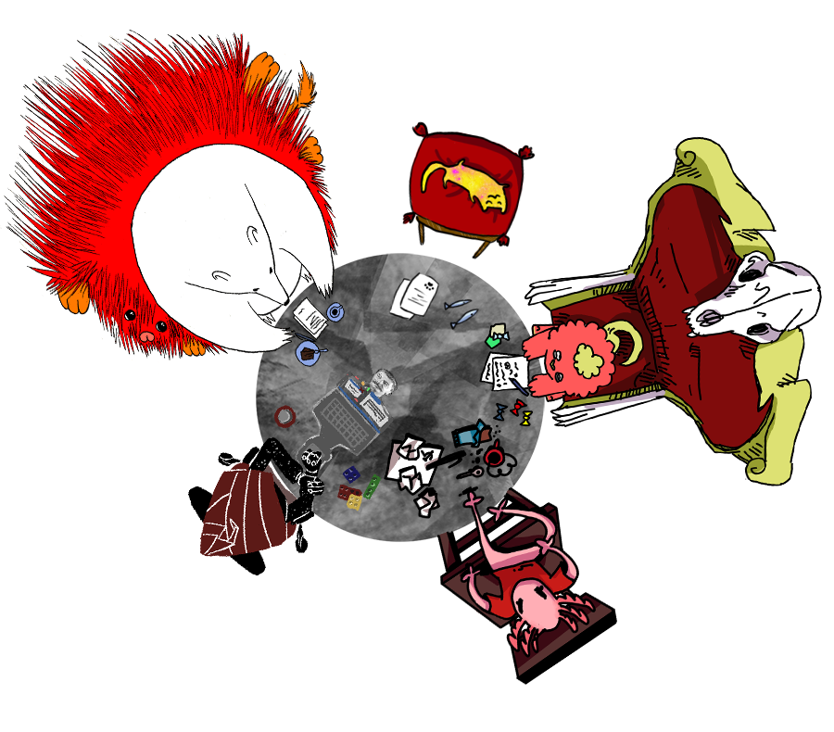

[contact]Contacter le Politburo
Pour contacter le Politburo vous pouvez lui envoyer un email.
L'adresse email du Politburo est oxylos.neest[remplacez tout ce charabia simplement par un @, c'est pour éviter le spam par des robots]gmail.com
Le Politburo vous répondra selon sa disponibilité.

[Politburo]Le Politburo
Le Politburo est le propriétaire collectif des moyens de production de la Commune Dessinée et y exerce le pouvoir politique afin de maintenir la dictature du prolétariat en oppressant la bourgeoisie.
Les membres du Politburo sont les seuls à disposer d'outils suffisamment cosmiques pour modérer le forum.
Actuellement, le Politburo est constitué par bbours, Zuliette, Tiny Axe, Shä, et Camarade Anonyme.
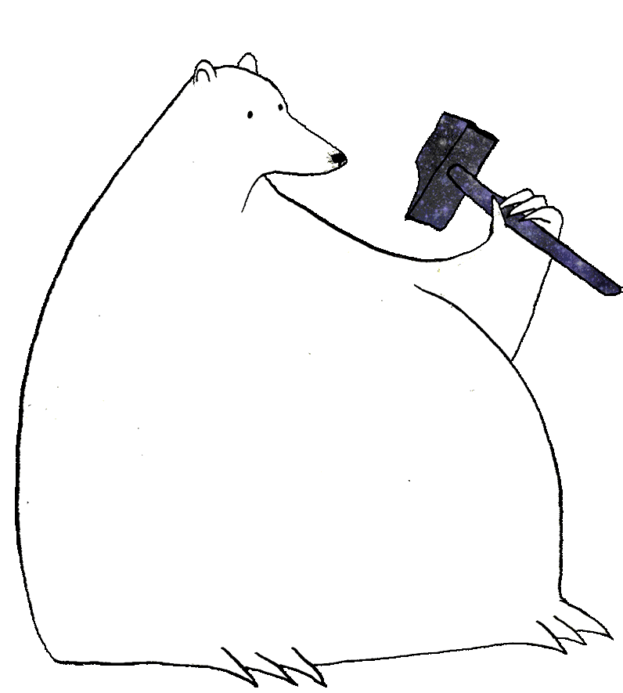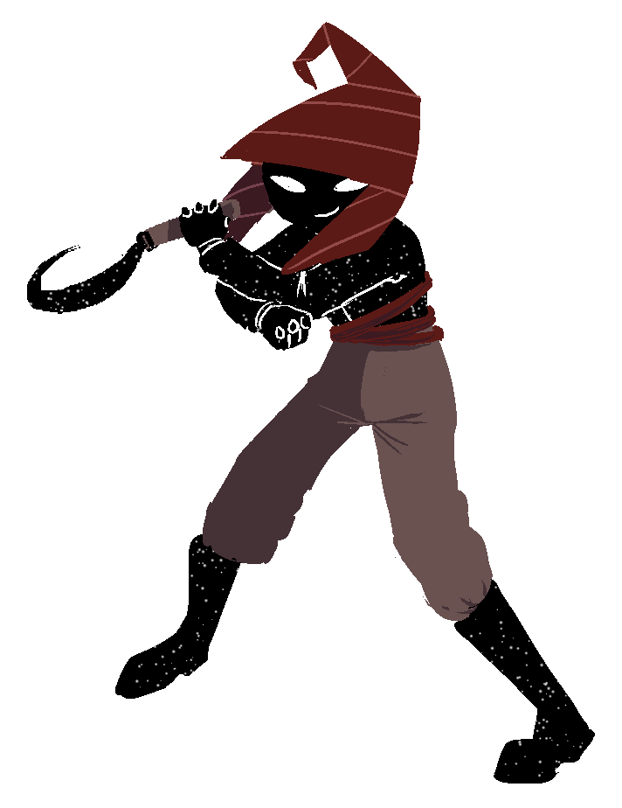
Vous pouvez contacter le Politburo à la rubrique contact.

